Primjena Pitagorine teoreme-vježbanje

Obrazovno-vaspitni ishod: Primjenjuju Pitagorinu teoremu na ono što smo do sada naučili, kada neophodni uslovi nijesu neposredno dati. Obnavljaju površinu i obim za dosadašnje figure.

Upustvo: Pažljivo odgledati video materijal https://www.youtube.com/watch?v=l2HOs_edeHo i prepisati zadatke u školskoj svesci. Školski i domaći rad se šalju do 19h.

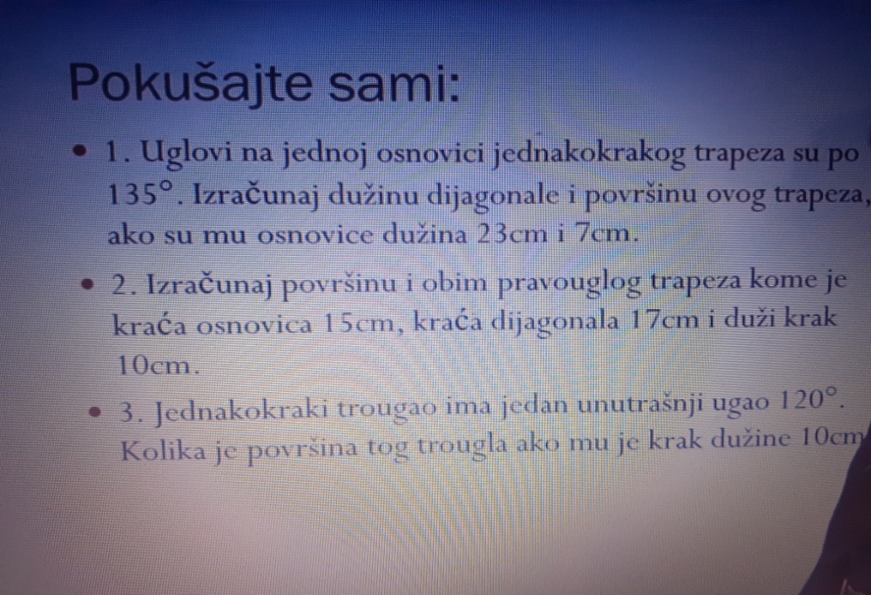
Domaći: Uradite zadatke na kraju videa. Za veću ocjenu sve zadatke, za manju samo jedan.

